**SPECYFIKACJA WYKONANIA I PIELĘGNACJI ROŚLIN NA TERENIE GMINY DUSZNIKI**

**WYMAGANIA JAKOŚCIOWE**

Materiał roślinny dostarczony przez Wykonawcę na teren budowy (miejsce sadzenia) i przeznaczony do nasadzeń musi być zgodny z "Zaleceniami jakościowymi dla ozdobnego materiału szkółkarskiego Warszawa 2018" - opracowanie Związku Szkółkarzy Polskich. Rośliny muszą być właściwie oznaczone tzn. muszą mieć etykiety, na których podana jest pełna nazwa łacińska, wysokość, rodzaj pojemnika. Materiał roślinny musi zostać zatwierdzony przez Inwestora lub działającego w jego imieniu Inspektora Nadzoru przed dostarczeniem na miejsce sadzenia oraz po posadzeniu.

Przywieziony materiał roślinny musi być zgodny z przedstawionymi poniżej wymaganiami ogólnymi oraz z wymaganiami szczegółowymi określonymi w projekcie, umowie lub w porozumieniu. Materiały nieodpowiadające wymaganiom jakościowym zostaną przez Wykonawcę wymienione na prawidłowe na jego koszt. Wybrany i zaakceptowany materiał nie może być później zamieniany bez zgody Inwestora lub działającego w jego imieniu Inspektora Nadzoru.

Przywieziony na plac budowy materiał roślinny musi być odpowiednio zabezpieczony przed przesychaniem i systematycznie zraszany lub podlewany. Wykonawca zapewni, aby składowane materiały, zachowały swoją, jakość i właściwość do robót oraz żeby były dostępne do kontroli przez Inwestora lub Inspektora Nadzoru. Miejsce czasowego składowania materiałów będzie ustalone z Inwestorem lub Inspektorem Nadzoru przed jego dostarczeniem i zabezpieczone przed dostępem osób trzecich.

**Wymagania ogólne:**

1. **DRZEWA**

Drzewa muszą być prawidłowo uformowane z zachowaniem pokroju charakterystycznego dla gatunku i odmiany, wyprodukowane zgodnie z zasadami agrotechniki szkółkarskiej oraz posiadać następujące cechy:

* + 1. pąk szczytowy przewodnika musi być wyraźnie wykształcony,
    2. przyrost ostatniego roku powinien wyraźnie i prosto przedłużać przewodnik,
    3. system korzeniowy musi być skupiony, prawidłowo rozwinięty i zamknięty w bryle a na korzeniach szkieletowych powinny występować liczne korzenie drobne,
    4. bryła korzeniowa musi być prawidłowo uformowana i nieuszkodzona, o wielkości dostosowanej do wielkości rośliny, zabezpieczona jutą i siatką lub w pojemniku,
    5. pędy korony u drzew nie powinny być przycięte, chyba że jest to cięcie formujące uzgodnione z Inwestorem lub działającym w jego imieniu Inspektorem Nadzoru lub jest to ciecie formujące, np. u form kulistych,
    6. równomiernie rozmieszczone pędy boczne korony (nie jednostronnie), powinny być liczne i nie mogą wykazywać oznak szkółkowania w zbyt dużym zagęszczeniu,
    7. przewodnik musi być prosty,
    8. blizny na przewodniku muszą być dobrze zarośnięte,
    9. drzewa muszą być proporcjonalne tzn. nie mogą być zbyt wyrośnięte - wyciągnięte w górę,
    10. zachowane odpowiednie proporcje między pniem, koroną i bryłą korzeniową,
    11. wysokość pnia drzewa liściastego formy piennej oraz jego obwód i ilość pędów szkieletowych zgodnie z wymaganiami szczegółowymi, umową lub porozumieniem,
    12. wysokość drzewa liściastego formy naturalnej oraz ilość pędów szkieletowych zgodnie z wymaganiami szczegółowymi, umową lub porozumieniem,
    13. wysokość drzewa iglastego zgodnie z wymaganiami szczegółowymi, umową lub porozumieniem,
    14. materiał musi być jednolity w całej partii, zdrowy oraz prawidłowo uformowany z zachowaniem pokroju charakterystycznego dla gatunku i odmiany oraz zgodny z wymaganiami szczegółowymi określonymi w projekcie, umowie lub w porozumieniu,
    15. materiał musi być oznaczony etykietą zawierającą pełną nazwę łacińską rośliny, odmianę, formę, wybór, wysokość pnia, rodzaj pojemnika.

**Wady niedopuszczalne:**

1. silne uszkodzenia mechaniczne roślin,
2. odrosty podkładki poniżej miejsca szczepienia lub złe zrośnięcie odmiany szczepionej z podkładką,
3. ślady żerowania szkodników,
4. oznaki chorobowe (porażenia chorobowe),
5. zwiędnięcia i pomarszczenia kory zarówno na częściach nadziemnych jaki i na korzeniach,
6. martwice i pęknięcia kory na przewodniku,
7. uszkodzenie pąka szczytowego przewodnika lub jego brak,
8. ślady nieprawidłowego cięcia na obrączkę,
9. dwupędowe korony form piennych,
10. drzewa o źle wykształconej koronie, zbyt wyrośnięte, zbyt wyciągnięte w górę,
11. korony drzew o powyginanych, poskręcanych pędach,
12. jednostronne ułożenie pędów korony drzew,
13. krzyżujące się gałęzie
14. więcej niż cztery niecałkowicie zarośnięte blizny na przewodniku,
15. korzenie skręcone wokół szyjki korzeniowej,
16. uszkodzenie lub przesuszenie bryły korzeniowej.
17. **KRZEWY**

Krzewy muszą być prawidłowo uformowane z zachowaniem pokroju charakterystycznego dla gatunku i odmiany, wyprodukowane zgodnie z zasadami agrotechniki szkółkarskiej oraz posiadać następujące cechy:

* + - * 1. pędy u krzewów muszą być liczne i rozłożone równomiernie (nie jednostronnie),
        2. pędy u krzewów nie powinny być przycięte, chyba że jest to cięcie formujące uzgodnione z Inwestorem lub działającym w jego imieniu Inspektorem Nadzoru.
        3. blizny na wykonanych cięciach muszą być dobrze zarośnięte,
        4. dostarczony materiał musi być pojemnikowany,
        5. podłoże w pojemniku powinno być równomiernie przerośnięte korzeniami, a korzenie nie mogą się zawijać na dnie pojemnika,
        6. bryła korzeniowa musi być prawidłowo uformowana i nie uszkodzona, o wielkości dostosowanej do wielkości rośliny,
        7. materiał musi być jednolity w całej partii, zdrowy oraz prawidłowo uformowany z zachowaniem pokroju charakterystycznego dla gatunku i odmiany oraz zgodny z wymaganiami szczegółowymi określonymi w projekcie, umowie lub w porozumieniu.

**Wady niedopuszczalne:**

silne uszkodzenia mechaniczne roślin,

ślady żerowania szkodników,

oznaki chorobowe (porażenia chorobowe),

jednostronne ułożenie pędów,

jednopędowe krzewy,

objawy silnego przesuszenia roślin,

uszkodzenie lub przesuszenie bryły korzeniowej.

korzenie skręcone wokół szyjki korzeniowej,

rozpadająca się bryła korzeniowa po wybiciu z pojemnika.

1. **PNĄCZA**

Pnącza muszą być prawidłowo uformowane z zachowaniem pokroju charakterystycznego dla gatunku i odmiany, wyprodukowane zgodnie z zasadami agrotechniki szkółkarskiej oraz posiadać następujące cechy:

1. pędy u pnączy nie powinny być przycięte, chyba że jest to cięcie formujące uzgodnione z Inwestorem lub działającym w jego imieniu Inspektorem Nadzoru.
2. blizny na wykonanych cięciach muszą być dobrze zarośnięte,
3. dostarczony materiał musi być pojemnikowany,
4. podłoże w pojemniku powinno być równomiernie przerośnięte korzeniami, a korzenie nie mogą się zawijać na dnie pojemnika,
5. bryła korzeniowa musi być prawidłowo uformowana i nie uszkodzona, o wielkości dostosowanej do wielkości rośliny,
6. materiał musi być jednolity w całej partii, zdrowy oraz prawidłowo uformowany z zachowaniem pokroju charakterystycznego dla gatunku i odmiany oraz zgodny z wymaganiami szczegółowymi określonymi w projekcie, umowie lub w porozumieniu.

**Wady niedopuszczalne:**

silne uszkodzenia mechaniczne roślin,

ślady żerowania szkodników,

oznaki chorobowe (porażenia chorobowe),

jednostronne ułożenie pędów,

jednopędowe sadzonki,

objawy silnego przesuszenia roślin,

uszkodzenie lub przesuszenie bryły korzeniowej.

korzenie skręcone wokół szyjki korzeniowej,

rozpadająca się bryła korzeniowa po wybiciu z pojemnika.

1. **BYLINY**

Byliny muszą być prawidłowo uformowane z zachowaniem pokroju charakterystycznego dla gatunku i odmiany, wyprodukowane zgodnie z zasadami agrotechniki szkółkarskiej oraz posiadać następujące cechy:

1. dostarczony materiał musi być pojemnikowany,
2. podłoże w pojemniku powinno być równomiernie przerośnięte korzeniami, a korzenie nie mogą się zbytnio zawijać na dnie pojemnika,
3. bryła korzeniowa musi być prawidłowo uformowana i nie uszkodzona, o wielkości dostosowanej do wielkości rośliny,
4. materiał musi być jednolity w całej partii, zdrowy oraz prawidłowo uformowany z zachowaniem pokroju charakterystycznego dla gatunku i odmiany oraz zgodny z wymaganiami szczegółowymi określonymi w projekcie, umowie lub w porozumieniu.

**Wady niedopuszczalne:**

1. silne uszkodzenia mechaniczne roślin,
2. oznaki żerowania szkodników,
3. ślady żerowania szkodników,
4. oznaki chorobowe (porażenia chorobowe),
5. objawy silnego przesuszenia roślin,
6. uszkodzenie lub przesuszenie bryły korzeniowej,
7. rozpadająca się bryła korzeniowa po wybiciu z pojemnika.

**5. ROŚLINY JEDNOROCZNE I DWULETNIE**

Rośliny jednoroczne i dwuletnie muszą być prawidłowo uformowane z zachowaniem pokroju charakterystycznego dla gatunku i odmiany, wyprodukowane zgodnie z zasadami agrotechniki szkółkarskiej oraz posiadać następujące cechy:

1. dostarczony materiał musi być pojemnikowany,
2. podłoże w pojemniku powinno być równomiernie przerośnięte korzeniami, a korzenie nie mogą się zbytnio zawijać na dnie pojemnika,
3. bryła korzeniowa musi być prawidłowo uformowana i nie uszkodzona, o wielkości dostosowanej do wielkości rośliny,
4. materiał musi być jednolity w całej partii, zdrowy i niezwiędnięty oraz zgodny z wymaganiami szczegółowymi określonymi w projekcie, umowie lub w porozumieniu.

**Wady niedopuszczalne:**

1. silne uszkodzenia mechaniczne roślin,
2. oznaki żerowania szkodników,
3. ślady żerowania szkodników,
4. oznaki chorobowe (porażenia chorobowe),
5. objawy silnego przesuszenia roślin,
6. uszkodzenie lub przesuszenie bryły korzeniowej,
7. rozpadająca się bryła korzeniowa po wybiciu z pojemnika.
8. **TRAWY OZDOBNE**

Trawy ozdobne muszą być prawidłowo uformowane z zachowaniem pokroju charakterystycznego dla gatunku i odmiany, i wyprowadzone wyprodukowane zgodnie z zasadami agrotechniki szkółkarskiej oraz posiadać następujące cechy:

1. dostarczony materiał musi być pojemnikowany,
2. podłoże w pojemniku powinno być równomiernie przerośnięte korzeniami, a korzenie nie mogą się zbytnio zawijać na dnie pojemnika,
3. bryła korzeniowa musi być prawidłowo uformowana i nie uszkodzona, o wielkości dostosowanej do wielkości rośliny,
4. materiał musi być jednolity w całej partii, zdrowy oraz prawidłowo uformowany z zachowaniem pokroju charakterystycznego dla gatunku i odmiany oraz zgodny z wymaganiami szczegółowymi określonymi w projekcie, umowie lub w porozumieniu.

**Wady niedopuszczalne:**

silne uszkodzenia mechaniczne roślin,

oznaki żerowania szkodników,

ślady żerowania szkodników,

oznaki chorobowe (porażenia chorobowe),

objawy silnego przesuszenia roślin,

uszkodzenie lub przesuszenie bryły korzeniowej,

rozpadająca się bryła korzeniowa po wybiciu z pojemnika.

**ROŚLINY CEBULOWE**

Rośliny cebulowe muszą mieć prawidłowo uformowane cebule z zachowaniem pokroju charakterystycznego dla gatunku oraz posiadać następujące cechy:

1. cebule bez widocznych uszkodzeń,
2. bez widocznych zgnilizn i innych oznak chorobowych.

Wady **niedopuszczalne:**

1. silne uszkodzenia mechaniczne cebul,
2. ślady żerowania szkodników,
3. oznaki chorobowe (porażenia chorobowe),
4. objawy silnego przesuszenia cebul.

Jeżeli do zlecenia został dołączony Projekt Zagospodarowania Terenu, wymagania dotyczące jakości roślin należy wykonać zgodne z wymaganiami przedstawionymi w projekcie.

Od Wykonawcy wymaga się zaświadczenia wystawionego przez szkółkę dostarczającą rośliny, w którym potwierdzona jest zgodność przebiegu procesu produkcji roślin z wymaganiami Inwestora oraz zgodnie z zaleceniami Związku Szkółkarzy Polskich oraz paszporty roślin zgodnie z Rozporządzeniem Parlamentu Europejskiego i Rady (UE) 2016/2031 z dnia 26 października 2016 r. w sprawie środków ochronnych przeciwko agrofagom roślin.

**WYKONANIE NASADZEŃ**

Sadzenie roślin należy wykonać w sprzyjających warunkach pogodowych z wyłączeniem w szczególności dni upalnych, mroźnych oraz długotrwałych i ulewnych deszczy. Przed przystąpieniem do sadzenia roślin teren przeznaczony pod nasadzenia powinien być przygotowany i oczyszczony z wszelakich zanieczyszczeń. Wszystkie rośliny muszą być sadzone w przygotowanych i całkowicie zaprawionych dołach.

Ziemia urodzajna nie może być zagruzowana, zasolona, przerośnięta korzeniami, powinna być odchwaszczona, wilgotna i pozbawiona kamieni większych od 5 śr. oraz zanieczyszczeń obcych. Winna posiadać następujące właściwości:

1. ciężar objętościowy 1,3-1,6 Mg/m3,
2. zawartość materii (substancji) organicznej 2-7 %,
3. pH w H2O - 6,1-7,2

**Powyższe właściwości musza być udokumentowane przez Wykonawcę przed dostawa ziemi urodzajnej na teren budowy.**

Ziemię urodzajną wykorzystujemy do pełnej zaprawy dołów pod sadzone rośliny.

**SADZENIE ROŚLIN**

Gatunki, ich odmiany, wymagania jakościowe oraz miejsca i odległości sadzenia muszą być zgodne z dołączonym Projektem, uzgodnione z Inwestorem lub z działającym w jego imieniu Inspektorem Nadzoru.

**Wymagania dotyczące sadzenia roślin:**

* 1. rośliny z bryłą korzeniową sadzimy wczesną wiosną lub jesienią w terminie do 30 listopada.
  2. pozostałe rośliny z pojemników można sadzić na miejsce stałe przez cały okres wegetacyjny,
  3. przed wysadzeniem sadzonek teren winien zostać odchwaszczony, a doły pod sadzenie odpowiednio przygotowane (całkowicie zaprawione ziemią urodzajną),
  4. ziemię z wykopania dołów należy wywieźć tego samego dnia,
  5. doły pod rośliny powinny być wykonane i zaprawione przed przywiezieniem materiału roślinnego,
  6. doły pod rośliny muszą mieć wielkości ( dla drzew 1,0x1,0x0,7, dla krzewów min. 30x30x30cm, dla bylin i traw min. 20x20x20cm),
  7. doły pod rośliny można wykonać ręcznie lub mechanicznie, następnie gładkie ścianki spulchnić, a dno przekopać szpadlem,
  8. gleba bezpośrednio pod bryłą korzeniową należy ubić w celu uniknięcia osiadania gleby,
  9. **rośliny powinny być sadzone na głębokość, na jakiej rosły w szkółce.** Szyjka korzeniowa musi być na wysokości gruntu zgodnie ze schematem palikowania i sadzenia drzew. Zbyt głębokie sadzenie lub płytkie sadzenie utrudnia, lub całkowicie uniemożliwia prawidłowy rozwój roślin. Przy tej czynności należy wziąć pod uwagę to, iż misa przy drzewach lub pod grupami roślin zawsze jest trochę obniżona w stosunku do poziomu gruntu na otaczającym terenie. Nie dopuszcza się usypywania ziemi (misy / wału) dookoła tak, że będzie tworzyć ona

.górkę".

* 1. korzenie uszkodzone i złamane, zaginające się lub nadmiernie wydłużone po wyjęciu z pojemnika należy przed sadzeniem przyciąć,
  2. korzenie okręcające się wokół szyjki korzeniowej, należy bezwzględnie usunąć, aby uniknąć „zaduszenia rośliny przez przyrastające na grubość korzenie",
  3. bryły korzeniowe zabezpieczone siatką druciana po umieszczeniu w dołach należy rozluźnić wokół szyjki korzeniowej,
  4. bryły korzeniowe roślin należy zasypać ziemią a następnie prawidłowo ubić,
  5. wokół posadzonych roślin należy uformować misy (zagłębienie na 5 cm), o średnicy 1,0 m dla drzew, 0,3 m dla pojedynczych krzewów oraz pod całą powierzchnią grup roślin,
  6. wszystkie rośliny po posadzeniu muszą być podlane,
  7. po wsiąknięciu wody i ubiciu się ziemi należy ją uzupełnić,
  8. uformowane misy oraz całe powierzchnie nasadzeń należy wypełnić 5 cm warstwą przekompostowanej kory drzew iglastych, przekompostowanymi zrębkami drzew liściastych o frakcji 3-7 cm nie zanieczyszczone liśćmi czy chwastami lub żwirem w zależność od ustaleń zawartych w porozumieniu,
  9. warstwa kory, zrębków nie może przylegać do pnia drzewa,
  10. wszystkie uszkodzone i nadłamane pędy roślin należy przyciąć lub usunąć,
  11. po posadzeniu drzewa liściaste należy ustabilizować za pomocą 3 szt. palików a drzewa iglaste za pomocą 3 szt. odciągów zabezpieczonych np. za pomocą obejmy z węża ogrodowego,
  12. drzewa liściaste palikowane (palikowanie wysokie) w ilości 3 szt. palików na jedno drzewo o śr. min. 8 cm i wys. min 3 m, połączonych ze sobą ryglami (zgodnie ze schematem palikowania i sadzenia drzew), zgodnie z zapisami umowy,
  13. drzewa liściaste palikowane (palikowanie niskie) w ilości 3 szt. palików na jedno drzewo o śr. min. 8 cm i wys. min 1,5 m, połączonych ze sobą ryglami (zgodnie ze schematem palikowania i sadzenia drzew), zgodnie z zapisami umowy,
  14. paliki wbija się po obrysie misy, tak aby nie uszkodziły bryły korzeniowej a pień drzewa był centralnie usytuowany (zgodnie ze schematem palikowania i sadzenia drzew),
  15. paliki nie mogą kolidować z pniem i koroną drzewa,
  16. paliki z pniem drzewa łączy się za pomocą elastycznej taśmy w kolorze czarnym o szer. 4 cm,
  17. wszystkie elementy drewniane powinny być impregnowane.

Jeżeli do zlecenia został dołączony Projekt Zagospodarowania terenu, wymagania dotyczące sadzenia roślin należy wykonać zgodnie z wymaganiami przedstawionymi w projekcie.

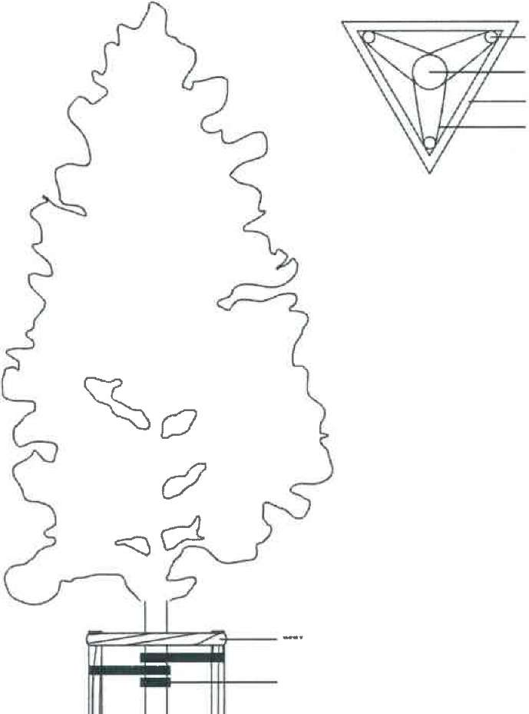

**pale**

**pień drzewa rygle**

**taśma mocująca**

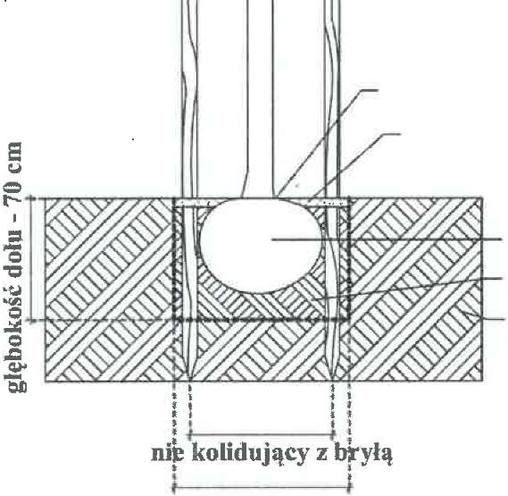**SCHEMAT PALIKOWANIA I SADZENIA DRZEW**

**rygiel szer. 8 cm (3 szt.)**

**taśma mocująca o szer. 5 cm**

**pale śr. 8 cm, dł. 3,0 m (3 szt.)**

**szyjka korzeniowa na poziomie gruntu**

**ściółka gr. 5 cm**



**bryła korzeniowa**

**ziemia urodzajna**

**grunt rodzimy**

**rozstaw pali nie kolidujący z bryłą korzeniową**

**szerokość dołu – 100 cm**

**PIELEGNACJA ROŚLIN PO POSADZENIU**

Wykonawca powinien zadbać. aby posadzone rośliny przetrwały w niepogorszonym stanie w terminie wskazanym w umowie. Przez żywotność materiału roślinnego należy rozumieć materiał roślinny będący w stanie niepogorszonym od momentu posadzenia, nie pokazujący oznak chorób lub zamierania. Wymieniany materiał roślinny będzie uwzględniał przyrost roślin od momentu jej posadzenia. Wykonawca dokona wymiany materiału na własny koszt.

**Wymagania** dotyczące wykonania robót:

* + 1. podlewanie w sezonie wegetacyjnym w zależności od bilansu opadów oraz od wymagań poszczególnych grup roślin, tak, aby utrzymywać podłoże w optymalnej wilgotności. Gmina Duszniki nie zapewnia dostępu do wody;
    2. utrzymywanie przepuszczalnej wierzchniej warstwy ziemi wokół roślin;
    3. misę wokół drzew, krzewów oraz pod całą powierzchnią grup roślin należy utrzymać w prawidłowym kształcie;
    4. odchwaszczanie ziemi wokół posadzonych roślin;
    5. uzupełnianie ściółki lub żwiru pod roślinami;
    6. poprawieniu ewentualnych zniszczeń czy przesunięć agrowłókniny;
    7. nawożenie nawozami wieloskładnikowymi o przedłużonym działaniu, w dawce i terminie wskazanym przez producenta nawozu dla poszczególnych grup roślin;
    8. usuwanie odrostów z podkładki i odrostów korzeniowych;
    9. wymiana roślin, które nie zachowały żywotności w kolejnym okresie wiosennym/jesiennym następującym od daty zawiadomienia dokonanego przez Inwestora. Wymieniany materiał roślinny będzie uwzględniał przyrost roślin od momentu ich posadzenia;
    10. prowadzenie cięć pielęgnacyjnych i formujących zgodnie z zasadami sztuki ogrodniczej;
    11. kontrolowanie zdrowotności roślin (zapobieganie oraz zwalczanie chorób i szkodników odpowiednimi środkami ochrony roślin).
    12. wymienianie, uzupełniariie i poprawienie pali przy drzewach oraz taśm mocujących,
    13. dbanie o czystość terenu wokół posadzonych roślin (liście, gałęzie, śmieci itp.).

Zabiegi pielęgnacyjne należy przeprowadzać zgodnie z terminami i zasadami sztuki ogrodniczej.

**transport**

* + - 1. **Wymagania ogólne**

Transport materiałów może być dowolny pod warunkiem, że nie uszkodzi, ani też nie pogorszy jakości transportowanych materiałów.

* + - 1. **Transport materiałów do wykonania nasadzeń drzew**

W przypadku transportu roślin już w szkółce uwagę należy zwrócić na prawidłowe zabezpieczenie systemu korzeniowego i pędów przed uszkodzeniem. Wszelkie drobne uszkodzenia i złamania powinny być oczyszczone, a rany zabezpieczone odpowiednim środkiem. W przypadku wystąpienia większych uszkodzeń lub naruszenia szyjki korzeniowej materiał roślinny zostanie wymieniony na nowy na koszt Wykonawcy.

Należy dopilnować, aby materiał przygotowany w szkółce podczas transportu oraz składowania na terenie budowy nie przesechł, ani nie został wystawiony na dłuższy czas na bezpośrednie działanie promieni słonecznych.

Czas pomiędzy przygotowaniem w szkółce materiału do transportu, a sadzeniem powinien być skrócony do minimum.

Jeżeli rośliny nie mogą być posadzone w dniu ich dostarczenia na teren budowy, materiał powinien być odpakowany i przechowywany w miejscu zacienionym z możliwością podlewania.

* + - 1. **Transport wody**

Do transportu wody przeznaczonej do podlewania rośli należy używać np. pojemników o obj. 1 m3. Gmina Duszniki nie zapewnia dostępu do wody

**kontrola jakości robót**

**Zasady kontroli i jakości robót**

Kontroli będzie podlegać zgodność materiałów i robót z wymaganiami określonymi w niniejszej specyfikacji w projekcie, umowie lub w porozumieniu.

* + - * 1. **Kontrola robót w zakresie sadzenia/odbioru roślin polegać będzie na sprawdzeniu:**

Odpowiedniego oznakowania roślin,

odpowiednich terminów sadzenia,

przygotowania terenu do sadzenia,

wielkości dołów pod rośliny,

zaprawienie dołów ziemią urodzajną i jakości ziemi urodzajnej,

prawidłowości sadzenia drzew,

zgodności realizacji obsadzenia w zakresie miejsc i metody sadzenia, gatunków i odmian, odległości sadzonych roślin oraz ilości posadzonych roślin,

materiału roślinnego w zakresie wymagań jakościowych, systemu korzeniowego, pokroju, zgodności z zaleceniam i jakościowymi,

prawidłowego uformowania mis przy drzewach i innych roślinach oraz pod całą powierzchnią grup roślin,

prawidłowości osadzenia agrowłókniny oraz jej jakości,

prawidłowego wypełnienia mis oraz całych powierzchni nasadzeń warstwą przekompostowanej kory drzew iglastych, przekompostowanymi zrębkami drzew liściastych o frakcji 3-7 cm- nie zanieczyszczone liśćmi czy chwastami lub żwirem w zależność od ustaleń zawartych w umowie,

prawidłowości osadzenia pali drewnianych lub odciągów przy drzewach i przymocowania ich do drzew,

podlewaniu i nawożeniu roślin,

ewentualnego przycięcia roślin po posadzeniu,

wymiany chorych, uszkodzonych, suchych i zdeformowanych drzew i krzewów,

uporządkowania terenu po posadzeniu.

* + - * 1. **Kontrola robót podczas pielęgnacji roślin w pierwszych latach po posadzeniu polegać**

**będzie na sprawdzaniu:**

prawidłowego podlewania i nawożenia drzew,

utrzymania przepuszczalnej wierzchniej warstwy ziemi wokół roślin,

odchwaszczania mis przy roślinach,

utrzymania prawidłowego kształtu mis przy drzewach i krzewach oraz pod całą powierzchnią grup roślin,

uzupełniania ściółki lub żwiru pod roślinami,

naprawiania ewentualnych zniszczeń czy przesunięć agrowłókniny,

stabilizacji pali lub odciągów przy drzewach oraz naprężenia taśm mocujących,

prawidłowego cięcia drzew oraz usuwania ewentualnych odrostów korzeniowych,

żywotności posadzonych roślin oraz ich zdrowotności,

utrzymania czystości wokół posadzonych roślin.